XX区股权投资基金
募集方案

XX区国有资产经营（控股）有限公司
XX投资有限公司
二o一o年八月

目 录
目 录 1
1．股权投资基金释义 3
1.1股权投资基金：一种成熟、独立、高效的投融资模式 3
1.2股权投资基金的主要特点 4
1.3股权投资基金运作高效，投资回报出色 5
2．XX股权投资基金设立背景 7
2.1 自2006年以来我国股权投资基金市场发展迅猛，未来前景仍十分广阔 7
2.2 XX经济高速发展，上市资源丰富，股权投资基金大有作为 12
2.3 XX区政府主导发起设立股权投资基金，并大力支持，政府受托单位出资占基金份额49% 12
2.4 通过全国邀标，严格遴选出基金管理机构 13
3． 基金组建方案 14
3.1 基本架构 14
3.2 基金募集 14
3.3 基金宗旨 16
3.4 基金优势 16
3.5 业务定位 16
3.6 基金运营模式 17
3.6.1 投资策略 17
3.6.2 运营原则 17
3.6.3 运作流程 18
3.6.4 基金的投资决策 19
3.6.5 风险管控 21
3.6.6 基金管理费用 21
3.6.7基金盈利模式及成本费用 22
3.6.8 收益分配及超额收益酬金 23
3.6.9 专业管理团队 23
4． 基金管理人 27
4.1 基金管理人概况 27
4.2 竞争优势 27
4.3股权投资管理业绩 28
4.3.1 基金管理情况 29
4.3.2 项目投资业绩 30
本次募集的联系人： 36

XX区股权投资基金募集方案

1．股权投资基金释义

1.1股权投资基金：一种成熟、独立、高效的投融资模式
股权投资基金在中国通常称为私募股权投资，从投资方式角度看，是指通过私募形式对未上市企业进行的权益性投资， 在交易实施过程中附带考虑了将来的退出机制，即通过上市、并购或管理层回购等方式，出售持股获利。广义的私募股权投资为涵盖企业首次公开发行前各阶段的权益投资,即对处于种子期、初创期、发展期、扩展期、成熟期和Pre-IPO各个时期企业所进行的投资，相关资本按照投资阶段可划分为创业投资(Venture Capital)、发展资本(development capital)、并购基金(buyout/buyin fund)、夹层资本(Mezzanine Capital)、重振资本(turnaround)，Pre-IPO资本(如bridge finance)，以及其他如上市后私募投资(private investment in public equity,即PIPE)、不良债权distressed debt和不动产投资(real estate)等等。
近年来股权投资基金迅猛发展，成长为银行等传统金融机构之外又一支重要的金融力量，其全球掌控的资金至少达2000万亿美金，孕育了大批成功企业，如微软、英特尔、雅虎、GOOGLE等巨擘。可以说，当今成功企业的成长都伴随着股权投资基金的身影。

1.2股权投资基金的主要特点
资金募集主要通过非公开方式面向少数机构投资者或个人募集, 它的销售和赎回都是基金管理人通过私下与投资者协商进行的。另外在投资方式上也是以私募形式进行，绝少涉及公开市场的操作,一般无需披露交易细节。
管理模式主要为专业化管理，全权委托专业的投资管理机构进行基金的管理，投资人不参与基金的日常经营管理事务。因为投资领域为企业股权投资，投资收益变现主要是通过IPO后的市场转让，涉及领域广、专业化程度深，需要管理机构对行业、企业、资本市场和宏观经济都有深层次的把控。
投资形式多采取权益型投资方式，绝少涉及债权投资。PE投资机构也因此对被投资企业的决策管理享有一定的表决权。反映在投资工具上，多采用普通股或者可转让优先股，以及可转债的工具形式。
投资阶段比较偏向于已形成一定规模和产生稳定现金流的成形企业 ，这一点与VC有明显区别，故而PE投资的成功率高。
投资期限及流动性，投资期限较长，一般可达3至5年或更长，属于中长期投资。
投资退出渠道，退出渠道多样化，有IPO、售出(TRADE SALE) 、兼并收购(M&A)、标的公司管理层回购等，以IPO为主。
盈利模式，以溢价出售股权为主，出售渠道主要是上市后二级市场减持。溢价主要因素：1）投资后标的公司业绩增长；2）一、二级市场市盈率差异。

1.3股权投资基金运作高效，投资回报出色
股权投资基金获得市场认可的原因主要有两个：
第一，填补了传统融资模式的不足。无论是银行间接融资，还是资本市场直接融资，都要求企业拥有良好的盈利记录及现金流，银行融资更甚，还需抵押品。这不是很多企业所能满足的，特别是以模式创新、技术创新为核心的新兴企业。
第二，固有的高效机制。股权投资基金的高效运作机制体现在多个方面，如长期投资理念、专业化管理、有效的利益风险共享分担机制、“资金+增值服务”的投资模式、独特的风险管控办法等。这一机制确保基金其能够取得出色投资回报，同时孕育大批成功企业，基金本身也获得了快速的发展。其中，专业化管理是高效运作机制的核心和基础。
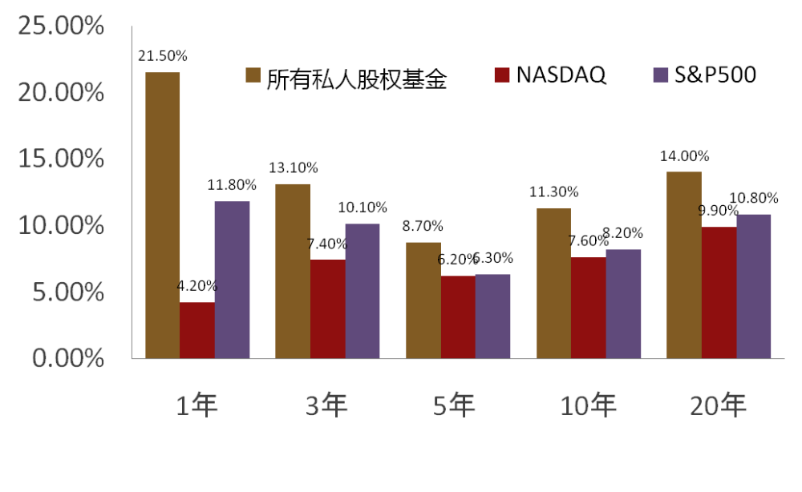
专业高效的运作机制也为基金投资人创造了可观的投资回报。PE行业权威的汤姆逊金融公司（THOMSON Financial）的统计数据显示，无论从1年，3年，5年，10年，还是20年统计时段来看，代表PE投资者收益水平PEPI指数的收益率均明显高出了NASDAQ指数和标准的普尔500指数。
资料来源：Thomson Venture Economics，NVCA,Stylus
中国作为新兴市场，伴随国际产业分工转移，国内崛起了一大批具有独特竞争优势的企业，也孕育了众多的新兴创业企业；而中国资产证券化进程才刚刚起步，为股权投资基金创造了丰富的投资机会，也因此，股权投资基金将获得比成熟市场更为出色的投资回报。

2．XX股权投资基金设立背景

2.1 自2006年以来我国股权投资基金市场发展迅猛，未来前景仍十分广阔
2006年，中国A股跻身全球前15大股票市场，总市值达7.7万亿人民币，上海和深圳交易所指数涨幅居于全球前5；同年，中国已成为亚洲最为活跃的私募股权投资市场，当年私募股权投资机构在中国大陆地区共投资111个案例，参与投资的机构数量达68家，整体投资规模达117.73亿美元，为亚洲之冠，这一崛起趋势在经历了2007年的疯狂和2008年的危机，一直持续到了现在，未来前景看好。
1、我国经济仍将平稳快速的发展，同时伴随着结构转型，将涌现出大量新型企业。
根据高盛预计，随着世界经济的缓慢复苏，中国经济的未来发展虽在增长率上会有波折，但增长趋势不会改变，但调整经济结构，提高经济增长质量和效益是未来经济发展的核心命题。经济发展结构转型的关键就在于我国经济增长方式从要素驱动、外延增长转到创新驱动、内生增长的发展轨道，未来经济成长的动力转换主要靠战略性新兴产业的发展来实现，推动产业升级，扶持一批创新型的高科技支柱企业。可以预见，在国家重点扶持，大力发展的战略性新兴产业中未来必将涌现出一大批素质优良的企业。
这一趋势，已经开始且必将延续。近年来，已陆续有一批创新型企业脱颖而出，进入资本市场的视野，包括生物、新能源、信息、装备制造等行业领域涌现出一批具有世界级科技水平和创新精神的国内企业，以及在传统行业具有崭新商业模式和盈利模式的传统产业的转型升级企业，这些新型企业成为我国经济发展的推动力。但同时这些企业又长期受困于一些发展瓶颈，如资金、技术、人才，管理等。市场环境要求企业要不断地在市场趋势变化的过程中，寻找发展或者投资的机会。一是发现机会，发现价值；第二，把这些发现的价值和机会，不断地进行持续优化管理，提升价值，创造价值；第三，要把这些发现的价值，创造的价值，和资本市场进行对接，就能保证有更多的资金，再进一步去发现价值，这是一个循环的过程。而能够做到上述步骤保持市场优势的企业，也必将受到资本市场的垂青。
2、我国证券化程度不高，有大量未上市优质企业
随着全世界对中国高速发展的预期，中国资本市场也很自然的给出了较高水平的估值，但发展中国家市场化、金融化程度普遍不高，股市市值通常显著低于GDP。低收入国家一般在20%-30%左右，中等收入国家一般在50%左右。市场经济发达的国家，股市市值大体与GDP持平。中国的证券化程度总体水平较低，仅以工业企业为例，工业上市公司的利润总额占全国规模以上工业企业总利润不到20%，中国还有大量未上市的优质企业等待挖掘。
3、资本市场日渐完善，股权投资基金运作的法律、政策、市场环境、退出渠道日益优化丰富
（1）相关法律修订，确立股权投资基金合法主体地位。
2005年以来《公司法》、《证券法》、《合伙企业法》的修订为股权投资基金的规范提供了法律依据。
（2）宏观和区域政策引导社会资本通过股权投资基金支持创新
为推动区域经济发展和创新产业发展，国家主管部门，各级地方政府纷纷出台引导基金相关政策，鼓励并引导社会资金通过股权投资基金的运作模式，为中小企业及创新产业发展提供有效的直接融资渠道。以金融为主导产业的天津、北京、上海等地方政府为推动产业聚集，纷纷出台配套政策，促进股权投资业的发展。
（3）多层次资本市场日渐成熟，为股权投资基金提供多元退出渠道
京沪渝等省市正在加快OTC市场建设。随着创业板的日臻成熟以及OTC市场的活跃，国内多层次的资本市场日益完善，为股权投资基金的退出提供了多元渠道。同时，截至2010年3月底，通过证监会IPO审核的创业板企业已经达到86家，已有超过60家企业在创业板挂牌交易。经过近一年的运行，创业板的融资功能已经初具规模。国家地方的个政府主管部门对企业上市融资持开放鼓励的态度，股权投资基金通过IPO退出的渠道日渐便捷。
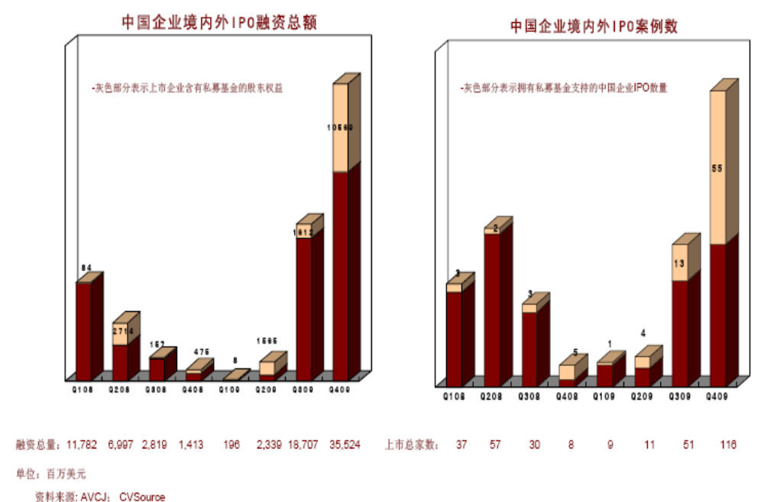
4、股权投资基金运作态势良好，企业上市前引入私募已成为常规模式
近年来，企业在上市前普遍会引入私募，主要原因在于：其一，在上市前引入战略投资人能够提升公司整体形象，提高上市时股票发行价格和融资效果；其二，能够获得企业急需的资金，缓解企业在生产周转及支付上市费用等环节的资金压力；其三，获得产业资源，改善企业管理，规范公司治理结构或是引入外部人才等其他因素。据企业上市的信息披露，在创业板开板的28家企业中有超过40家PE投资23家上市公司，占82%，只有华测检测、硅宝科技、西安宝德、华星创业、华谊传媒没有PE涉足；参与投资的机构超过40家，可见PE对创业企业的渗透力度之大。
PE新募基金数量重返2007高点，半年募资已超去年：
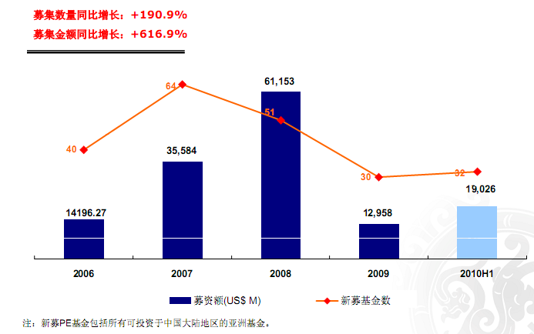
资料来源：清科
5、我国股权投资基金投资回报高
得益于经济快速发展及资本市场的活跃，我国股权投资基金的投资回报很高，据统计，近两年PE机构入股企业在创业板上市的平均投资回报为10.72倍，在中小企业板上市的平均投资回报为8.96倍，部分投资机构投资回报如下：
简称 | 上市板块 | 投资回报倍数
棕榈园林 | 中小企业板 | 18.67
海康威视 | 中小企业板 | 18.89
回天胶业 | 创业板 | 18.96
星网锐捷 | 中小企业板 | 19.3
北陆药业 | 创业板 | 19.49
星网锐捷 | 中小企业板 | 23.2
当升科技 | 创业板 | 26.82
碧水源 | 创业板 | 28.46
九州电气 | 创业板 | 33
阳普医疗 | 创业板 | 73.2

2.2 XX经济高速发展，上市资源丰富，股权投资基金大有作为
XX是南京经济实力最强的区，2009年主要经济指标优异，全省排名靠前，其中：实现地区生产总值486亿元；财政总收入122亿元，其中地方一般预算收入71亿元；全社会固定资产投资520亿元；实际使用外资6.1亿美元。
但XX地区上市企业数量与XX经济规模及其在长三角地区的经济地位不匹配，从XX地区近年来规模企业发展的态势及初步摸底来看，区域内潜力企业众多，大有上市资源亟待挖掘。XX未来经济工作的重点也在于推动优势产业中的企业上市融资，力争上市企业数量和融资规模有较大突破。此次XX财政作为发起人股东出资设立XX股权投资基金的目的和意义也正在于此，财政资金的到位一方面是作为股东方的XX区政府对于XX基金未来发展前景的信心举措，另一方面XX区政府也表示将通过财政、税收手段及其他具体政策支持XX基金的发展，并给予基金委托管理方及被投资企业以切实的优惠政策以支持区内企业未来的上市工作，加快企业的上市进程，保证基金的保值增值。

2.3 XX区政府主导发起设立股权投资基金，并大力支持，政府受托单位出资占基金份额49%
本基金由XX区政府研究决定，通过常务会会议讨论，并由区政府主导发起设立，出资占基金份额的49%。XX区政府对基金期望很高，希望在政府大力支持下，依托XX，由专业机构进行市场化运作，利用股权投资基金灵活的机制，发挥财政资金的引导作用，撬动社会资源，推动XX企业快步走向资本市场。

2.4 通过全国邀标，严格遴选出基金管理机构
XX基金按照对股权投资企业和股东最有利的法律架构进行搭建，基金的管理模式采用国际通行的基金托管形式，股东出资设立基金，委托专业的PE机构进行管理，同时将资金托管在第三方托管银行，在权责明晰的同时保证基金的管理决策效率。
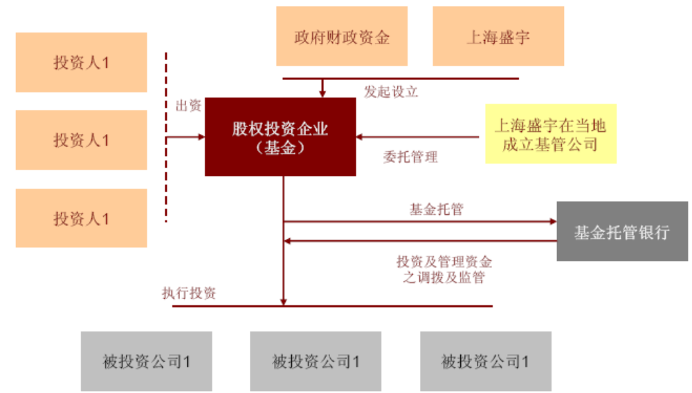
政府受托资金
XX基金通过严格的全国投资机构公开邀标，组建了由行业和学界知名专家组成的评标组，对来自广州、北京、上海、南京等地的多家知名投资机构进行了综合评审，最终确定上海XX企业投资有限公司担任基金的受托管理机构。

3． 基金组建方案

3.1 基本架构
基金名称：待定
基金规模：二亿元人民币
基金期限：七年
组织形式：有限责任公司
法定代表人：由XX区政府推荐
注册地：XX经济技术开发区
基金性质：盈利性基金，以投资回报最大化为目标
基金管理人：上海XX企业投资有限公司在XX区设立的独立的基金管理公司
管理费率：1.5%，按基金实际到位资金按年度提取
业绩报酬：基金投资收益超过8%以上收益部分18%为激励酬金

3.2 基金募集
基金规模：二亿元人民币
出资安排：基金分三期到位，公司注册成立时首期到位资金为基金规模的30%，注册成立6个月内到位60%，注册成立一年内到位100%。
发起人股东：
1、南京市XX区国有资产经营（控股）公司，出资3000万
元，股权比例15%；
2、上海XX企业投资有限公司，出资3600万元，股权比例18%。
政府受托出资机构：
1、南京XX经济技术开发总公司，出资2400万元，股权比
例12%；
2、XX滨江投资发展有限公司，出资2200万元，股权比例
11%；
3、南京汤山建设投资发展有限公司，出资2200万元，股权
比例11%；
社会募集方案
募集金额：6600万元，33%股权比例
募集对象：优先面向XX区本地具有独立法人资格的民营企业，如XX区内资本无法募足，则可引入区外资本，或在XX区政府同意的情况下，由XX企业增加投资比例
募集条件：有实力的，有信誉的，且对股权投资基金有充分了解和认同，认可长期价值投资理念的具有独立法人资格的民营企业。
须至少同时满足：
1、2009年经审计的年度会计报表年末净资产不低于4000万元人民币；
2、无不良的纳税记录；
3、目前在金融机构无逾期贷款。
认购比例：每一投资人的认购股权比例11%。
认购家数：三家
认购期限：认购截止日2010年8月20日

3.3 基金宗旨
立足XX，辐射全国，打造一个有影响力的区域基金品牌，在可承受的风险范围内，为股东创造最大化的收益。

3.4 基金优势
1、XX是南京经济实力最强的区，经济发达，上市资源丰富；
2、XX区政府高度重视，大力支持；
3、XX区政府受托单位、管理公司及民间资本组成三方股东，最大程度上整合了相关资源；
4、管理公司XX企业管理能力出色，资信良好，有全国性投资网络，承诺与XX基金分享区外投资机会。

3.5 业务定位
投资方向：专注于非上市企业的直接股权投资
投资区域：原则上不限区域，但优先选择XX本地的优质企业，首期基金中投资于XX的比例不低于基金总规模的60%。此外，可与XX企业在全国范围内的优质投资机会共享。
投资对象：主要投资条件相对成熟的拟上市项目，同时兼顾中早期项目的投资培育。
投资领域：重点投资XX区主导产业和重点扶持产业。特别聚焦于电子信息、汽车制造、电力设备与智能电网、新能源等已在XX形成产业集群的主导产业，和现代物流、软件开发、装备制造等XX区具有独特优势、并将重点培育、突出发展的优势产业。

3.6 基金运营模式

3.6.1 投资策略
“价值投资，长短结合，以短为主”。以企业有良好发展前景及具备上市意愿和条件为投资标的选择基本标准；以条件相对成熟的拟上市项目为主要投资方向，控制风险，缩短投资周期；同时兼顾中早期项目的投资培育，在整体收益得以保证的前提下布局业绩爆发点，获取更高的超额收益。

3.6.2 运营原则
市场化运作：根据基金宗旨在运作上完全采取市场化策略，严格坚持股权投资必要的业务原则――尽责调研和客观评估，以为股东创造价值回报为最高准则，精心挑选真正符合投资标准的企业。
专业化管理：直接股权投资专业性极强，按照惯例，基金的运营全权委托XX投资的专业管理团队，其他股东不介入具体管理工作。
本地化操作：XX投资组建一支专业团队，扎根XX，专门负责XX基金的投资。
科学化决策：为提高决策的专业性、科学性及独立性，基金借鉴国际主流管理模式，并结合中国的本土特点，设立独立的投资决策委员会，吸纳行业、法律、财务、证券等行业人士作为决策委员，作为最高投资决策机构。
严格的风险管控：基金奉行稳健的经营风格，力图在可承受的风险范围内，实现股东回报的最大化。
同业竞争禁止原则：XX企业不再受托管理其他以XX区企业为目标的股权投资基金，XX区政府也不再发起设立上述基金。

3.6.3 运作流程
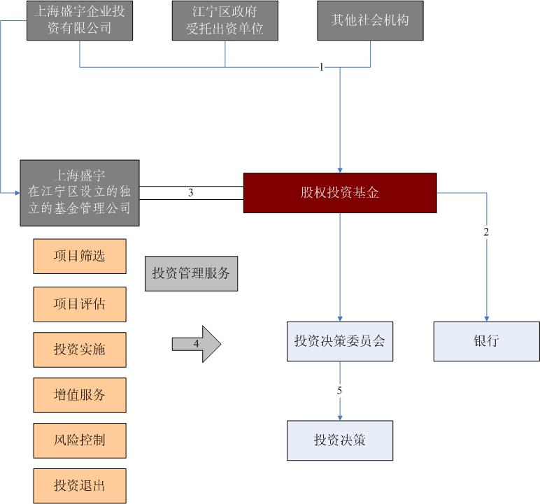
（1）XX区政府引导并发起，吸引社会资金共同设立股权投资基金；
（2）将基金托管至各方认可的银行；
（3）XX投资接受委托作为基金管理人；
（4）XX投资执行从项目筛选到投资退出的一系列投资事务；
（5）投资决策委员会根据投资建议进行投资决策。

3.6.4 基金的投资决策
1、最高决策机构：投资决策委员会，投资项目由该投资决策委员会审核且同意后方可实施，同时投资决策委员会通过的项目即可实施投资。
2、投资决策委员会设立及决策原则：
权利义务匹配：对投资业绩负责的管理人股东及出资比例大的政府股东有权委派委员。
专业性：决策委员具备项目研判所需相关专业知识与实践。
独立性：没有任何一方股东可以单独决策实施投资。
3、投资决策委员会构成
投资决策委员会由7名决策委员组成，4名常任委员，3名非常任委员，其中XX政府受托出资单位委派2名常任委员，基金管理人委派2名常任委员，其余3名非常任委员随机选自XX政府和基金管理人共同推荐的专家库（包括法律、会计和投行专家）。
投资决策委员专家库设12席位，从以下6方面人员中遴选：
（1）往届证监会发审委员；深刻把握发审要点，熟悉资本市场政策走向，拥有丰富的拟上市企业审核经验的；
（2）拥有丰富经验的保荐代表人，首选任职于国信证券、华泰证券、平安证券、招商证券、中信证券等国内知名投行的保荐代表，上述机构投行业务能力强，内审严格，保荐项目通过率高；
（3）资深律师，首选任职于国浩、锦天诚、君合等证券业务排名前列的律师事务所，具备证券从业资格，拥有丰富的改制、上市项目操作经验的律师；
（4）资深会计师，首选任职于立信、众华沪银等排名前列的会计师事务所，具备证券从业资格，并拥有丰富的改制、上市项目审计服务经验的资深会计师；
（5）资深基金经理，首选来自基金管理公司、保险公司、大型企业财务公司等在资本市场具有号召力的大型买方机构的基金经理；
（6）和资深卖方行业分析师，首选任职中金、中信、申银万国、国泰君安等知名券商研究机构，最近两年排名前三，在资本市场拥有影响力的卖方分析师。
这样一个投资决策委员会委员组合，旨在形成完整的企业上市价值形成的服务链条，和投资的系统性风险控制链条。决策委员从企业改制、上市保荐、发行审核、卖方推荐、买方估值定价等各个角度对投资项目进行评估，有助于基金管理人更精准的把握项目价值，全面预判项目风险，并形成有效解决方案确保基金在风险可控的范围内实现最大化的投资回报。
4、决策机制
投资决策审核会须5名以上（含5名）委员出席方为有效，需表决事项获得出席委员80%以上（含80%）同意的视为通过。
这一决策机制的设计从制度上保证没有任何一方可以单独决策实施投资。

3.6.5 风险管控
1、同业竞争禁止原则：XX企业不再受托管理其他以XX区企业为目标的股权投资基金，XX区政府也不再发起设立上述基金。
2、资金第三方托管：引入资金第三方独立托管机制，将资金托管在XX区政府指定的银行，实现基金运作管理和基金资金管理的分离，托管人履行资金的保管和监督职能，从源头上控制资金运作的风险。
3、两层决策机制：凡拟投资项目，先由XX企业投资决策委员会审核完善，然后提交XX基金投资决策委员会决策。
4、定期的信息披露：XX企业每季度定期就基金运作情况向投资人做出报告。
5、专业化的投资后增值服务，XX投资将投资后管理从整个投资管理流程中分离出来，通过对每个投资项目的价值深入挖掘和精耕细作，为被投资企业提供个性化的资本服务、以及有实用价值的、贴身的增值咨询服务、执行服务，来实现利益的最大化。

3.6.6 基金管理费用
1、管理费用用途：包干基金日常经营运作的开支，包括人员工资、房屋租赁及装修费用，日常办公费用、项目调研费用、聘请中介机构和专家费用、培训费用等，除此外基金不产生日常费用。
2、费率：基金实际到位资金的1.5%。
3、提取方式：基金的委托管理费用根据基金实际到位资金按年度于年初提取，如一年内资金分批到位，则按资金到位时间分阶段提取。
4、返还管理费：基金清算时，如基金存续期间扣除基金管理费累计提取额后基金收益率为负，则XX企业以基金管理费累计提取额为限弥补上述投资损失。

3.6.7基金盈利模式及成本费用
1、基金收益来源：基金主要投资未上市企业股权，通过对投资企业股权的转让、回购及IPO等退出后获利。XX基金对于基金未投资于股权投资项目的闲余资金将采取动态控制、低风险的投资方法，投资于国债、金融债、央行票据等低风险金融产品。闲余资金的低风险投资可以提高整个基金的收益率。
基金收入主要来自三方面：（1）股权增值收益；（2）所投资企业分配的红利；（3）闲置资金在国债、金融债、央行票据、新股申购等低风险金融产品的投资收益。其中以股权增值收益为主，后两者为补充。
2、基金的成本费用：包括基金管理费，其他投资成本和税收税费等。基金管理费用于基金管理方日常经营运作的开支，包括人员工资、日常办公费用、项目调研费用、聘请中介机构和专家费用、培训费用等。

3.6.8 收益分配及超额收益酬金
1、分配条件：具备以下条件之一，基金可进行分红
（1）在基金受托管理期间，基金可分配净收益超过基金到位资金的50%，可将超过部分进行分红；
（2）有股东提议分红，且经全体股东同意；
（3）基金管理期满。
2、分配原则：
（1）基金管理人对基金到位资金投资年净收益超过8%以上收益部分按18%的比例提取激励酬金，剩余部分按股权比例分红；
（2）如基金年回报率低于8%，按股权比例分红。
3、返还业绩报酬：基金清算时，如基金存续期间XX企业累计提取的业绩报酬总额多于XX企业在受托期限内应提取的业绩报酬总额，XX企业承诺退还差额。

3.6.9 专业管理团队
首先，XX企业将按以下标准组建一支专业团队长期驻扎XX，精耕细作，实施本地化操作。1）公司核心管理层出任负责人；2）拥有区域基金管理经验；3）与XX区产业资源匹配的投资经验；4）三年以上从业经验，并为公司骨干的员工。
其次，XX企业将集公司之力支持XX基金团队开展业务。包括分享优质投资机会、后台支持及资源共享等。XX企业承诺与XX基金分享全国范围内优质的投资机会，每年推荐与XX基金投资定位相匹配的区外拟投资项目，供XX基金甄选、跟投。如XX区需要，XX企业可主投，作为保障。
基金团队主要人员简况：
朱江声
拟 任 | 拟任XX基金管理公司董事长
从业时间 | 超过十年
资 质 | 毕业于南京大学经济社会学专业，法学硕士，律师资格，长江商学院EMBA
工作经历 | 曾任江苏鼎信咨询公司总经理、上海泛亚策略投资公司副总裁、上海亚创控股有限公司总裁；现任上海XX企业投资有限公司总裁兼合伙人，鸿元集团总裁，天水华天科技股份有限公司董事，通辽金煤化工有限公司董事。
在职时间 | 自2005年XX企业成立之日起至今
在职经历 | 主持了丹化科技、华天科技、金煤新技术、通辽金煤、等20多个项目的投资运作；组建了上海泛亚、XX企业、金煤化工、丹昇创投等多个基金。

王小勇
拟任 | 拟任XX基金管理公司总经理
从业时间 | 八年
资质 | 毕业于上海对外贸易学院，经济学硕士，注册会计师（CPA）。
工作经历 | 曾任丹化科技股份有限公司监事、现任上海XX企业投资有限公司副总裁兼合伙人、双流聚源XX股权投资中心总经理、上海中石化工物流有限公司董事、南京磐能电力科技股份有限公司董事。
在职时间 | 自2005年XX企业成立之日起至今
在职经历 | 负责操作了丹化科技买壳上市，主持了中石物流和磐能电力等项目的投资，以及华天科技、通达果汁、飞达股份、江通动画、通辽金煤等项目的投资管理工作，并主持了区域性基金聚源XX的募集和管理运营工作

李菎
拟 任 | 拟任XX基金管理公司风控总监
从业时间 | 八年
资 质 | 毕业于上海财经大学，经济学硕士。
工作经历 | 曾任上海泛亚策略投资有限公司投资经理，现任上海XX企业投资有限公司投资管理部投资总监，丹化科技股份有限公司监事。
在职时间 | 自2008年3月至今
在职经历 | 负责了丹化科技、华天科技、通达果汁、飞达股份、江通动画、中石物流等项目的投资管理和增值服务工作，并操作了聚源XX基金的组建工作。

吴弢
拟 任 | 拟任XX基金管理公司投资总监
从业时间 | 三年
资 质 | 毕业于南京师范大学，法学硕士；南京大学金融工程学博士研究生。
工作经历 | 曾任江苏金融租赁有限公司项目经理、江苏丹昇创业投资有限公司高级投资经理，现任双流聚源XX股权投资中心投资总监。
在职时间 | 自2008年3月至今
在职经历 | 负责操作了恒神纤维材料有限公司、江苏太平橡胶股份有限公司、江苏丹毛纺织股份有限公司等项目的投资。

袁浩翔
拟 任 | 拟任XX基金管理公司投资经理
从业时间 | 三年
资 质 | 毕业于上海交通大学，管理学硕士；CFAⅡ。
工作经历 | 曾任上海XX企业投资有限公司投资助理，现任江苏丹昇创业投资有限公司投资经理。
在职时间 | 自2008年4月至今
在职经历 | 参与了通达果汁项目的重组工作，聚源XX的基金组建，负责了重庆杜克高压密封件有限公司、郑州一帆机械设备有限公司、青岛亨达鞋业集团等项目的投资工作。

4． 基金管理人

4.1 基金管理人概况
上海XX企业投资有限公司是一家本土的专业股权投资管理机构，上海市首批备案的12家创投企业之一，主要受托政府及民营财团资金，开展直接股权投资业务。现管理规模为20亿人民币。
公司核心团队是本土最早的股权投资团队之一，自上世纪九十年代末即从事直接股权投资业务，开创多个业界第一。2000年起先后发起设立国内最早的区域性产业投资基金——成都新兴创业投资股份有限公司、国内第一家MBO基金之一——泛亚策略投资有限公司、国内第一家专注于煤化工领域的产业投资基金——金煤化工等基金，上述基金均取得不俗成绩，圣农发展（SZ.002299）、卫视通（SZ.002268）、升达林业（SZ.002259）、三鑫股份（SZ.002163）等多家企业实现中小板上市，金煤化工投资上亿元孵化了全球首创的煤制乙二醇技术，并成功投资建设了全球首套煤制乙二醇产业化装置。
2005年1月公司核心团队发起设立上海XX企业投资有限公司，打造“XX”品牌。

4.2 竞争优势
1、本土最早的股权投资团队之一发起设立，从业时间长，专业经验丰富，团队稳定（核心成员已合作超过八年），作风低调，以执行力见长，形成了专业与资源的传承。
2、本土投资机构，聚焦本土市场，熟悉PE投资本土化操作的特点，深悉政府部门、企业家、投资人等市场主体的利益诉求，有能力通过利益机制的合理安排实现各方共赢的局面。
3、坚持 “长期投资、以精取胜、重在增值服务”的投资理念，践行积极性股东定位，真正做好增值服务。把资金、资本运作、产业资源及金融资源等和企业充分对接，形成产融结合（以相关案例为例）。
4、投资综合运作能力强，作为主导方完整运作过多个拟上市项目及各类型资本运作方式，包括IPO、借壳上市、上市后再融资及上市后知名战略投资人引入等，也有出色的早期项目培育能力，成功培育了多个重量级的创新项目，获得诸多第一和国家级荣誉。
5、行业认可度高，与被投资企业建立长期稳定的合作关系，能构建深层次的合作关系。
6、民营机制，“自有资金+受托资金”，投资方式灵活，有长期投资的资金来源保障，可以长期支持企业发展，现管理规模为20多亿元人民币。
7、投资项目区域及产业分布较广，并在长三角及西南地区受托管理多个政府区域性基金，积累较多的政府资源及产业资源。

4.3股权投资管理业绩
XX企业成立5年来，管理了5支基金，其中2家为政府引导的区域性管理基金；已投资12个项目，皆为主导投资；其中拟上市项目9个，中早期项目3个，业绩出色，2008年、2009年，分别实现净利润（不计所持股权市值）5746.0万元和6576.7万元 ，现持有的未出售股份市值12.34亿元，且没有一个项目出现投资损失，单一项目最低年回报率7%。
拟上市项目中，已有2家企业在XX的支持下成功上市，1家处于证监会审核当中，4家企业将于近期申请上市，另有2家企业已经通过股权转让和回购实现退出。
中早期项目，XX企业孵化的3个中早期项目均为重量级科技创新项目，获得诸多第一和国家级荣誉。

4.3.1 基金管理情况
目前XX企业管理规模20亿人民币（不计所持股份市值），由5支基金和委托管理资金组成；五支基金包括2支政府引导的区域性投资基金，1支综合性基金，2支主题基金。详情如下：
基金名称 | 成立时间 | 基金规模 | 基金性质 | 备 注
XX企业 | 2005年1月 | 5亿元 | 公司制  综合性基金 | 上海市首批备案的创业投资企业之一。
丹昇创投 | 2008年10月 | 首期  3亿元 | 公司制  区域性基金 | 已获江苏省发改委备案
聚源XX | 2010年3月 | 2亿元 | 有限合伙制  区域性基金
金煤化工 | 2007年5月 | 6亿元 | 公司制  产业基金
XX股权 | 2009年5月 | 首期  1亿元 | 有限合伙制  主题基金

4.3.2 项目投资业绩
五年来，累计投资10.9亿元左右，主导投资12个项目，9个为拟上市项目，3个为中早期项目。拟上市项目中，2个项目已成功上市，1个项目处于发审状态；4个项目拟于近期申请上市，另有2个项目已经通过回购、股权转让等方式实现退出。投资组合情况详见文下表。
2005年以来主要投资案例一览
项目名称 | 所属行业 | 行业地位 | 投资阶段 | 投资回报率
丹化科技股份有限公司 | 化工 | 国内最大商品醋酐供应商 | 成功借壳上市 | 超过20倍
华天科技股份有限公司 | 电子元器件 | 内资IC封测龙头 | 成功IPO上市 | 超过6倍
金煤新技术有限公司 | 煤化工 | 煤化工创新技术孵化器 | 早期项目 | 成功孵化了全球首创的煤制乙二醇工艺，入选2009十大科技进展
通辽金煤有限公司 | 新能源 | 全球首个煤制乙二醇产业化基地 | 产业化阶段，09年9月竣工投产 | 全国煤化工5大示范工程之一。
江通动画股份有限公司 | 媒体文化 | 原创动画 | 创业板发审中 | -
通达果汁集团股份有限公司 | 农业加工 | 国内浓缩果汁加工五大龙头之一 | 拟重组上市 | -
恒神新材料股份有限公司 | 新材料 | 碳纤维行业规模最大，技术最先进的潜力企业 | 早期项目 | -
中石化工物流有限公司 | 特种物流 | 物流细分行业龙头 | 拟2012申请上市
江苏丹毛纺织股份有限公司 | 纺织 | 国内高端精纺呢绒时装面料行业领军企业。 | 拟2010年申请上市
江苏太平橡胶股份有限公司 | 橡胶制造 | 国内特种胶管制造领域龙头，国际实力供应商。 | 拟2010年申请上市
南京磐能电力科技股份有限公司 | 电力自动化行业 | 智能电网龙头企业 | 拟2010年申请上市

1、已上市项目情况
- 华天科技（SZ.002185）：创新方案推动上市，铸就国内盈利能力最强的IC封装龙头
XX企业2006年7月投资华天科技。2007年11月华天科技在深圳中小板挂牌，股票代码SZ.002185，募集资金4.64亿元，上海XX投资回报率超过6倍。
XX企业在华天科技上市中发挥如下作用：
统筹上市方案、重组中介团队，加快上市进度。华天科技在原中介机构辅导下，上市工作筹备3年无进展。XX企业介入后，重新统筹方案，引入国信证券、江苏法德永衡律师事务所为核心的新团队， 2006年10月进场工作，2007年3月完成相关问题整改并提交IPO申请；2007年9月获批，同年11月挂牌，历时仅一年。
创新方案，解决股权结构缺陷。XX企业创新的以“公司分立”的方式解决了华天科技上市前股东超过200人的问题，消除了华天科技上市的最大障碍。拟上市企业股东人数超过200人因其涉及公募，违反公司法，是企业上市硬伤，必须于IPO申请前清理规范。
协助企业进行发审阶段的全部沟通工作。XX企业自预审员至发审委阶段每个环节，全程协助企业进行细致的沟通，推动华天科技在提出IPO申请后6个月即2007年9月取得了证监会发行批文，获得29.97倍的发行市盈率（接近当时发行价窗口指导下的最高发行市盈率），在2008年资本市场融资冻结之前，成功募集资金4.64亿元，协助华天科技安然度过经济危机，并在危机后加速成长。
- 丹化科技（SH.600844）：资本助力，成就煤化工行业明星企业
XX企业2005年投资丹化科技。丹化科技于2007年4月在上海证交所实现借壳上市。丹化科技项目中，XX企业在资本运作，产业支持与整合方面给予了有力支持，上海XX投资累计回报率超过20倍。
超常规的资本运作：
主导买壳上市
主导了借壳目标的搜寻与评估；专门成立项目团队，精心设计借壳上市、资产重组和股权分置改革方案；与国家国资委、上海市国资委、江苏省国资委、商务部、证监会、交易所等主管部门进行了充分细致的沟通；用时8个月成功完成借壳上市所有交易。
主导再融资工作，创造一年之内两次非公开发行的记录
先是在金融危机背景和国内资本市场冻结的情况下，于2009年5月以109%的超额认购倍数，超过40倍的发行市盈募集资金11亿，获得中电财务、兴业基金、江西信托等主流机构投资人的踊跃认购；紧接着于2009年7月成功的向战略投资人河南煤业定向增发，募集资金8亿元，为丹化科技煤制乙二醇产业化装置的竣工投产提供了有力的资金保障。
全面的产业支持：
XX企业与丹化科技合作，以煤化工为方向，构建企业发展战略；
支持丹化科技扩张醋酐产能翻番到7万吨,成为国内最大醋酐供应商；
选定煤制乙二醇技术为发展方向，独立承担前期研发费用1亿元，在全球率先成功孵化实验室成果为产业化技术，通过中科院技术鉴定，并获2009年10大科技进展称号；
独立承担煤制乙二醇产业化项目首期近10亿人民币投资，终获成功。该项目于2009年5月列入国家煤化工五大示范工程，也是其中唯一一家民营资本支持的示范项目；
为丹化科技引入位列三甲的能源集团之一河南煤业作为战略投资人，共同拓展煤化工市场，计划在3-5年内共同建设年产300万吨煤制乙二醇产能，成为国内乙二醇最大供应商。
在XX企业的积极支持下，丹化科技从一家资产总额不超过2亿元的区县级小国企成长为市值超过150亿元的公众公司、煤化工领域的领跑者。

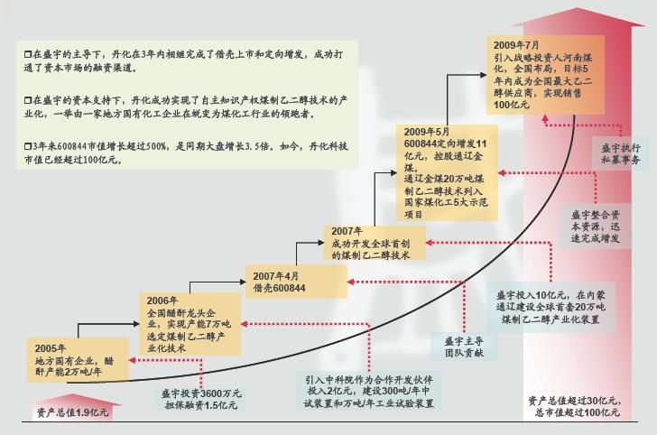
2、中早期项目孵化情况
XX企业投资的3个中早期项目均取得出色业绩。
- 煤制乙二醇技术研发项目：全球首创
2006年起投资，累计投资1亿元，成功孵化了全球首创的煤制乙二醇技术；
2009年3月18日研发成果通过中科院组织的国家级技术鉴定；
2009年5月7日由中科院主持在人民大会堂召开专题新闻发布会，该项目创新的研发模式受到全国人大常委会副委员长、中科院院长路甬祥高度评价——“资金+技术+产业”的金三角模式，各方资源与优势有机结合、共赢发展的合作典范，为国内科技成果转移转化，提升自主创新能力开创了一条合作共赢的创新之路。
2010年1月20日，获得由中国科学院院士和中国工程院院士联合评选的“2009十大科技进展”称号，与“千万亿次超级计算机系统‘天河一号’”、“第一个南极内陆科学考察站”、“量子计算研究重大突破”等科技进展并获殊荣。
- 煤制乙二醇产业化项目：全球首套
2007年5月起，累计投资6.5亿元，率先实现全球首创煤制乙二醇技术的产业化。总投资30亿元建设、年产20万吨产能的全球首套煤制乙二醇产业化装置，已于2009年底竣工投产。
该项目因其对国家能源战略的重大意义，于2009年列入国家煤化工产业五大示范工程；
2010年成为科技部、中国科技金融促进会主办的2010年风险投资年会中唯一的推介案例。
- 恒神纤维项目：国内最大
自2009年3月起累计投资5000万元，支持其年产6000吨，总投资15亿元的碳纤维项目建设。
该项目拥有全国最先进的碳纤维制造技术和最具实力的研发团队，一期工程将于2010年7月竣工投产。该项目将改写国内碳纤维市场受国际技术封锁，发展缓慢的格局，成为国内最大的碳纤维供应商。

